车载机使用手册
V1.0版本

车载机使用手册 1
1. 车载POS机使用 2
1.1. 程序升级 2
1.2. 车载机功能 2
1.2.1. 主菜单 2
1.2.2. 车载机按钮 3
1.2.3. 消费功能 3
1.3. 设备初始化 3
2. 手持机使用 4
2.1. 主菜单 4
2.2. 通讯模式 4
2.3. 选择目录 4
2.4. 升级程序 4
2.5. 下载车载机密钥 4
2.6. 下载车载机参数 4
3. 设置车载机 4
3.1. 运行车载终端程序 4
3.2. 上传流水 4

车载POS机使用

程序升级
将车载机用串口线连接到电脑，然后双击车载机升级程序 Z18Load.exe ，出现下图界面：
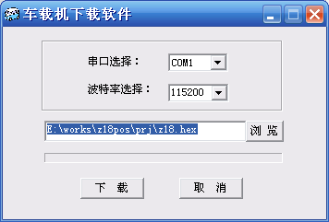
注意“波特率”要选择到115200。点击“浏览”按钮并选择正确的车载机升级文件，点击“下载”按钮等待程序更新成功。

车载机功能

主菜单
车载机正常启动后进入主菜单，如下：
一卡通
刷卡消费
查询
通讯
其中第一行是欢迎信息，可以通过demo程序设置；“刷卡消费”菜单进入后就可以刷卡使用；通过“查询”功能可以查看POS机的基本参数，以及消费金额统计等信息；进入“通讯”功能，可以通过“串口”，“红外”，“GPRS”方式与电脑、手持终端等设备通讯。

车载机按钮
车载机正面共有四个按键，分别是“向上“、”向下“、”取消“、”确定“；按”取消“键可以退出当前的功能界面；按”确定“键可以进入选中的功能模块。

消费功能
- 进入消费功能后，只需要刷卡即可，不需要按任何键。
- 当出现错误后，机器在几秒钟后会自动进入刷卡工作模式
- 刷卡成功后，屏幕上会提示“卡余额“和”消费金额“
- 当10秒左右没有刷卡时，机器会自动关闭屏幕，当按“确定“键或者有刷卡消费时，屏幕会自动点亮。

设备初始化
1. 车载机升级程序后第一步需要初始化参数。点击Demo程序目录下的“z18tool.exe”程序，如下：
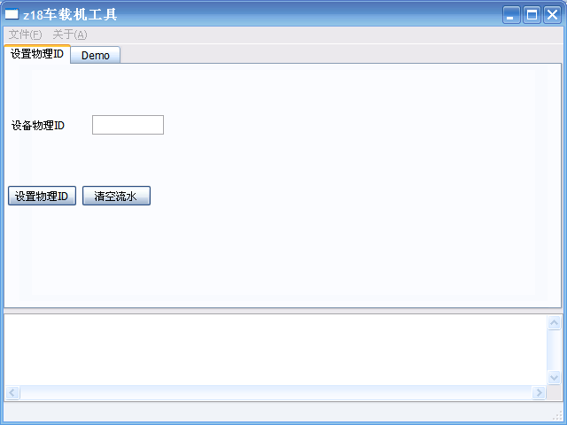

2. 先点击菜单“文件“=》”打开串口“：

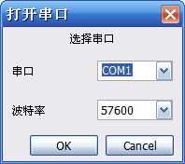
注意，波特率选择“57600“，点击OK这后，车载机会自动重启。
然后通过第一个界面设置车载机的物理ID号，物理ID号的长度必须以8个字符，并且必须是‘0’~‘9’、‘A’~‘F’这16个字符（字母不区分大小写）。

- 操作车载机进入“串口”通讯模式下，车载机屏幕显示“waitting...“，这样表示机器进入服务工作状态
- 点击“设置物理ID“按钮后弹出确认框，确认后成功后，可以通过车载机的”查询“功能查看设置的物理ID号
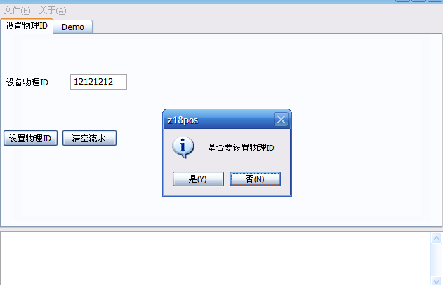
- 通过Demo程序设置欢迎信息，如下图：
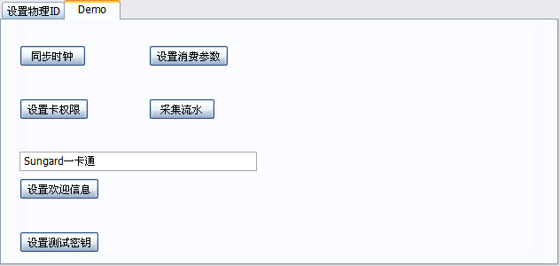
设置欢迎信息为“Sungard一卡通”，欢迎信息的长度不能超过16个字符（一个汉字占2个字符）；注意，由于车载机字库比较小，可能你所设置的信息车载机无法显示，请自行调整为可显示的信息。

手持机使用

主菜单
将手持终端用串口线接入电脑，按“开机”键打开手持终端，“确定”键是用来确认进入选定的功能，“取消”键是放弃或者返回，“空格”键用于选择下一个选项。
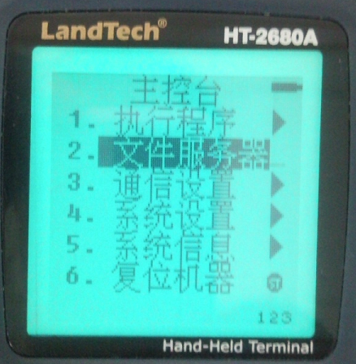

通讯模式
进入“通信设置”功能，使用“空格”键进行操作，选择通讯速率为“115200”，通讯方式为“有线”；然后返回主菜单，进入“文件服务器”功能：
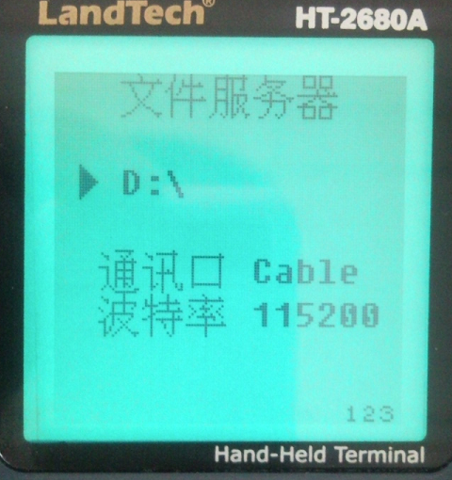
如果当前目录不是在“D:\“，请参考切换目录章节

选择目录
进入“执行程序”功能，按数字“1“，”2“键切换当前路径
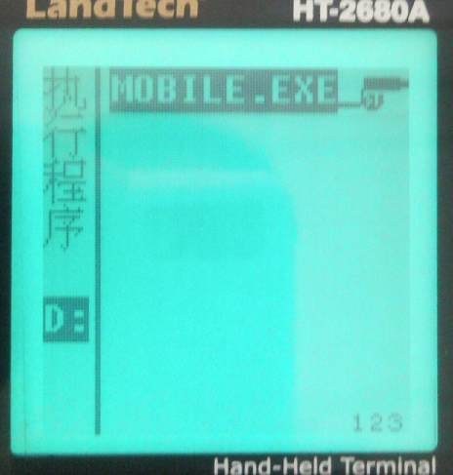

升级程序
打开“whtcom32.exe“程序，如下图：
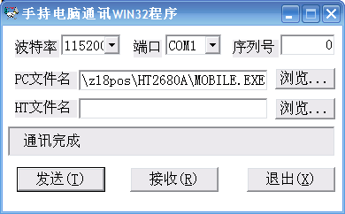
其中波特率选择“115200“，”PC文件名“选择最新的手持终端程序“MOBILE.EXE”。“HT文件名“保持空，点击”发送“按钮。

下载车载机密钥
进入“一卡通前台程序“，”车载机“=》“密钥管理”，直接点击“确定”按钮下载系统工作密钥，“密钥版本号”为系统自动生成。
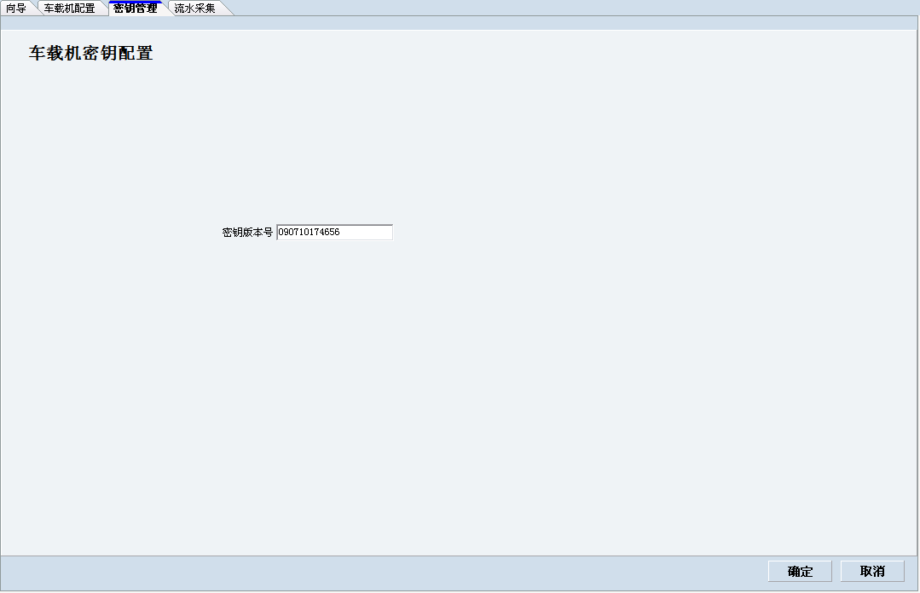
请先将手持机与电脑串口连接，然后打开前台功能车载机密钥配置界面。执行以下步骤：
第一步：打开密钥设置界面，密钥版本号不可进行修改，系统自动生成。
第二步：常按手持机[开关]按钮，打开手持机，选择功能[2文件服务器]。
第三步：然后点击界面上[确定]按钮。
第四步：待界面提示文件生成功，如提示未成功，请重复以上步骤。
第五步：打开车载机，按[C]键，使用上下键，选择[3通讯]，进入后选择[1红外通讯]。
第六步：将手持机的红外口与车载机的红外口位置对好
第七步：将手持机返回到主界面，选择功能[1执行程序]，进入后，按[确认]按钮，选择功能[5设置密钥]。
第八步：车载机和手持机均提示成功后，则设置密钥成功。如未成功，请重复第五至第七步。

下载车载机参数
进入“车载机“=》”车载机配置“功能，如下图。在消费参数设置里面有三个参数
- 基本费率
所有类别的卡以这个费率为基础，计算刷卡消费金额
- 采集流水时间间隔
控制车载机必须采集流水的间隔时间，超过采集时间不采集完所有的流水车载机将停止工作，最大不能大于60天，最小不能小于1天
- 连续刷卡时间间隔
设置一张卡连续刷卡的间隔时间，这个参数最小不能小于60秒，最大不能大于36000秒（即10小时）
卡权限设置用于设置车载机允许的卡类别及每类卡的费率比例，当选择某一类卡时其默认的费率比例是100，这个值可以从0到255。每一类卡实际扣款金额计算方法是：扣款金额=基础费率*费率比例 / 100。 当费率比例为100时表示按基础费率消费；当费率比例为0时表示该类卡免费。
“同步时钟“按钮用于同步手持终端与电脑的时钟，保持手持终端的时钟与电脑一致

以上所有功能使用时，手持终端必须处于“通讯模式“下
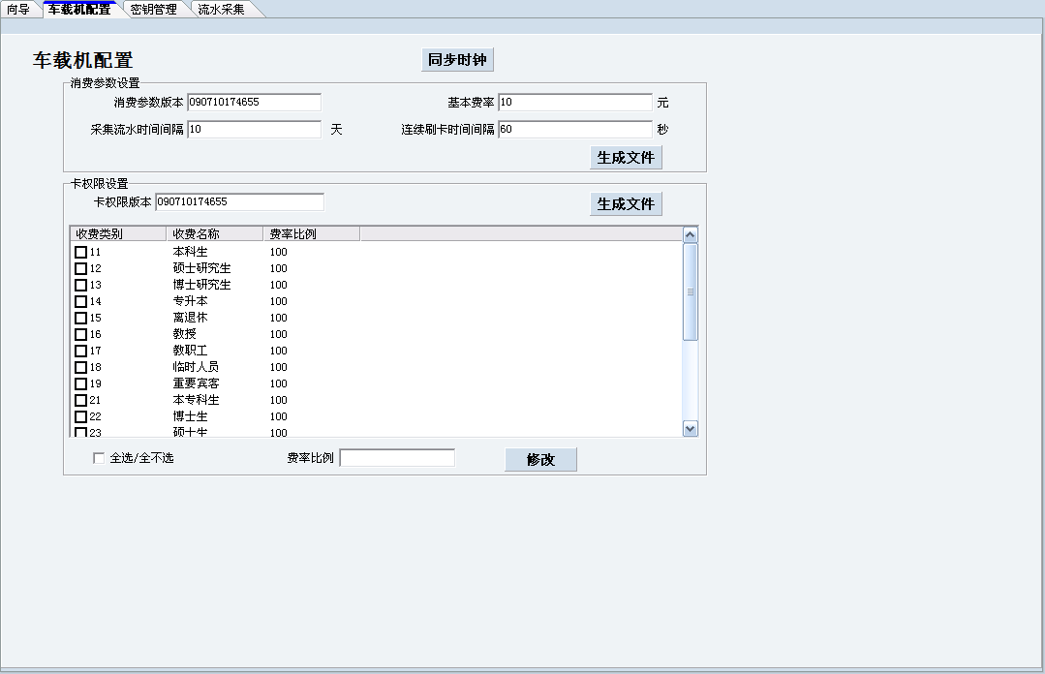
- 基本费率配置
请先将手持机与电脑串品连接，然后打开前台功能车载机配置界面，如上图，操作步骤如下。
第一步：根据实际情况，基本费率、采集流水时间间隔、连续刷卡时间间隔（注：不可小于60秒）。
第二步：常按手持机[开关]按钮，打开手持机，选择功能[2文件服务器]。
第三步：然后点击界面上第一个[生成文件]按钮。
第四步：待界面提示文件生成功，如提示未成功，请重复以上步骤。
第五步：打开车载机，按[C]键，使用上下键，选择[3通讯]，进入后选择[1红外通讯]。
第六步：将手持机的红外口与车载机的红外口位置对好
第七步：将手持机返回到主界面，选择功能[1执行程序]，进入后，按[确认]按钮，选择功能[2更新消费参数]。
第八步：车载机和手持机均提示成功后，则设置消费参数成功。如未成功，请重复第五至第七步。
- 卡权限配置
卡权限参数设置，操作步骤如下：
第一步：根据实际情况选择卡类别，如果未被选择的收费类别，设置后，将不能在POS机上刷卡。选择一个收费类别后，可设置费率比例，如：基本费率为10元，设置费率比例为50,则收费5元。设置后点击[修改]按钮。
第二步：常按手持机[开关]按钮，打开手持机，选择功能[2文件服务器]。
第三步：然后点击界面上第二个[生成文件]按钮。
第四步：待界面提示文件生成功，如提示未成功，请重复以上步骤。
第五步：打开车载机，按[C]键，使用上下键，选择[3通讯]，进入后选择[1红外通讯]。
第六步：将手持机的红外口与车载机的红外口位置对好
第七步：将手持机返回到主界面，选择功能[1执行文件]，进入后，按[确认]按钮，选择功能[3卡权限费率]。
第八步：车载机和手持机均提示成功后，则卡权限参数成功。如未成功，请重复第五至第七步。

设置车载机

运行车载终端程序
进入手持终端“执行程序“功能下的D：盘下的 MOBILE.EXE 程序，界面如下
主菜单
采集流水
更新消费参数
卡权限费率
校对时钟
设置密钥
版本
退出
- 采集流水，采集车载机上的流水
- 更新消费参数，将2.6节中下载的消费参数同步到车载机上
- 卡权限费率，同步允许的卡类别及卡费率
- 校对时钟，设置车载机的时钟与手持机一致
- 设置密钥，设置车载机的工作密钥
- 版本，查看手持终端的程序版本
- 退出，退出手持终端程序

上传流水
将手持终端接入电脑，并进入“通讯模式“，打开”一卡通前台“的”车载机“=》“流水采集”模块，如图
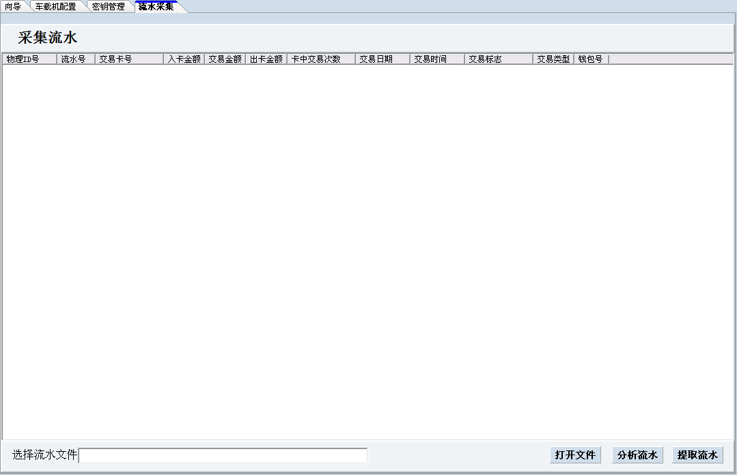
点击“提取流水”按钮，系统将从手持终端上读取流水文件，然后将文件保存在本地电脑上，当前台程序提示“提取成功”后，将会自动分析流水显示在上图中，并将流水上传到一卡通系统中，到此完成流水采集。具体操作步骤如下：
第一步：常按手持机[开关]按钮，打开手持机
第二步：打开车载机，按[C]键，使用上下键，选择[3通讯]，进入后选择[1红外通讯]。
第三步：将手持机的红外口与车载机的红外口位置对好
第四步：将手持机返回到主界面，选择功能[1执行程序]，进入后，按[确认]按钮，选择功能[1采集流水]。
第五步：车载机和手持机均提示成功后，会显示采集流水条数。如未成功，请重复以上步骤。
第六步：采集完成后，将手持机与电脑串口连接，在主界面选择功能[2文件服务器]。
第七步：在前台界面上点击[提取流水]。
第八步：提取完成后，界面弹出提示框，点击[确定]
第九步：点击界面中[分析流水]按钮，则可将所有采集流水上传至一卡通系统。

